НЕПИСАНЫЕ ПРАВИЛА ДОРОГ

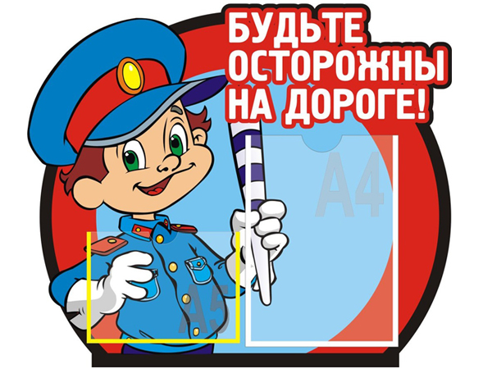
Непререкаемый канон для всех автомобилистов - Правила дорожного движения (ПДД), которые необходимо выполнять беспрекословно, потому что они - "писаны кровью".
Есть и неписаные правила поведения на дороге, выработанные многолетним водительским опытом, соблюдение которых - залог комфорта и безопасности, а игнорирование или незнание - источник проблем.
Помните, реальная дорога очень отличается от той, о которой написано в Правилах дорожного движения. Это свой мир, в котором действуют неписаные законы. Знать и соблюдать их не менее важно, чем ПДД. . Постарайтесь соблюдать главные из них.
1. Многие ситуации на дороге возникают не по злому умыслу, а лишь потому, что человек "не знал", "не подумал" или "не предположил", что и как можно сделать.
2. Один из основных неписаных законов называется "правилом трех Д", потому что гласит: "Дай Дорогу Дураку". В роли такового может оказаться любой водитель, чьи действия для вас являются непонятными, вызывающими тревогу или недоразумение. Уступите такому дорогу и держитесь от таких водителей подальше, даже если с точки зрения ПДД вы абсолютно правы!
3. Привыкайте с первых минут за рулем к плавности и логичности, не допускайте никаких резких движений, метаний, смены курса или скорости. Иначе к "дуракам" причислят вас. Указатели поворотов используйте грамотно и своевременно. Так ваши действия будут понятны окружающим, а значит, безопасны. Нужно перестроиться - сначала включаем поворотник, затем смотрим в зеркало и только потом совершаем движение рулем или педалями. Включайте поворотники, даже если вам кажется, что маневр понятен или никого нет рядом.
4. Обгон - самый опасный маневр. Это потенциально смертельный маневр. Всегда надо помнить об этом. Сто раз подумайте, нужно ли обгонять. Не выдвигайтесь на полкорпуса автомобиля перед обгоном, чтобы посмотреть - не идет ли встречный. Это мешает движущемуся за вами транспортному средству. Не подлезьте при обгоне под впереди идущий автомобиль. При резком торможении - стопроцентный удар.
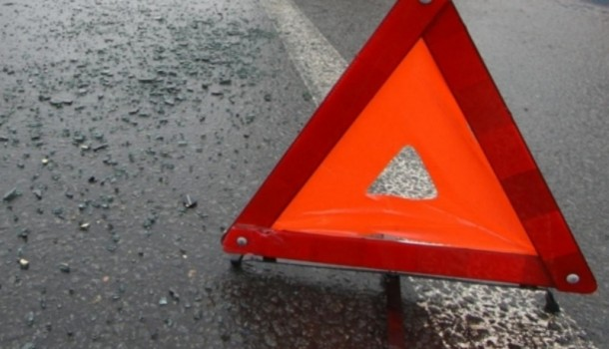
5. При малейшем признаке дождя включайте ближний свет. Вообще старайтесь двигаться за городом с ближним светом фар даже в летнее время (зимой это предписано новой редакцией ПДД). При определенном стечении обстоятельств (например, яркое солнце, пробивающееся через густые деревья) встречный автомобиль может стать практически невидимым, и очень неприятно, выходя на обгон, заметить ТС, несущееся в лоб.
6. Если вы уткнулись в медленно движущийся автомобиль, за которым собралось еще несколько машин, старайтесь удерживать дистанцию, а не жаться вплотную к идущему впереди транспортному средству. Кто-то из движущихся позади вас водителей может решиться на обгон. Если обогнать всю колонну он не сможет, при появлении встречного автомобиля он будет лихорадочно прятаться в колонну. Оставьте ему место или притормозите, иначе обгоняющему грозит самое опасное ДТП - лобовое столкновение.
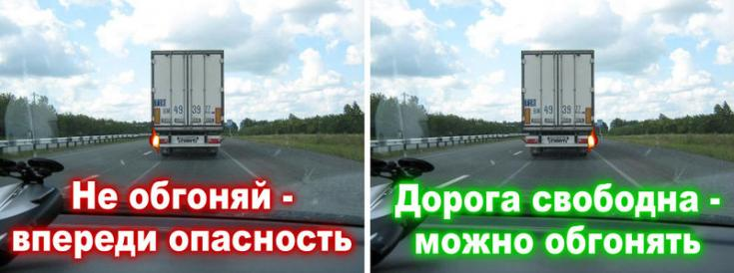
7. Приятно ехать в машине под звуки любимой мелодии. Но громко звучащая музыка отвлекает от дороги. Учтите, что вовремя услышанный звуковой сигнал, визг шин тормозящего автомобиля или даже шум двигателя - такой же источник информации, как и зеркала заднего и бокового вида. Даже двигаясь по свободной загородной скоростной трассе, приглушите на минуту-другую звучание аудиосистемы и послушайте, не скрипят ли тормозные колодки при торможении, нет ли каких-нибудь изменений в шуме колес.
8. Сидящий за рулем должен быть своеобразным "локатором", улавливающим и запоминающим все движущиеся и неподвижные объекты. Сектор обзора у водителя должен быть 360 градусов, а память - на две-три машины в каждую сторону.
Привыкнув "спиной" помнить, где находятся соседи сзади и сбоку, в трудной ситуации вы получите фору в 2-3 секунды, чтобы оценить с помощью зеркал, куда вам перестроиться. А ведь три секунды при 50 км/час - это почти 35 метров пути!
9. Многие водители, как опытные, так и новички, расслабляются, подъезжая к дому. Но именно тут - в непосредственной близости от знакомых переулков - нередко поджидает неприятность. И лишь потому, что внимание уже не то. По статистике, примерно четверть всех инцидентов происходит не далее чем в 5 км от дома. Поэтому оставайтесь бдительными до самого конца поездки.
10. Устал, засыпаешь - немедленно остановись! Для избавления от ощущения сонливости водителю достаточно поспать 10-15 минут. Однако никогда этого не делайте при включенном двигателе, даже в зимнее время года. При определенных условиях (безветренная погода, негерметичность салона автомобиля и т. д.) выхлопные газы могут попасть в салон автомобиля. Это чревато гибелью! Спите ровно столько, насколько хватит тепла в заранее прогретом автомобиле. Этого времени вам будет достаточно.
12. В случае особой опасности: дорожный провал, вывалившийся на дорогу груз, открытый канализационный люк и т. д. - встречному можно коротко мигнуть "дальним" три и более раза. Частое мигание будет означать, что у него впереди опасный участок дороги или серьезное дорожно-транспортное происшествие.
13. Свет "длинный дальний" встречному автомобилю также используется в экстренных ситуациях: он либо обозначает вас перед встречным, собирающимся выйти на вашу полосу для опасного обгона, либо в ночное время сообщает встречному, что его фары вас слепят, и вы требуете от него переключения на ближний свет. Так что если встречная машина моргнула "длинным дальним" при включенном у вас ближнем свете, то посмотрите в зеркало: возможно, это сигналят не вам, а тому, кто вас обгоняет; возможно, и то, что ваши фары так плохо отрегулированы, что слепят встречных даже ближним светом.
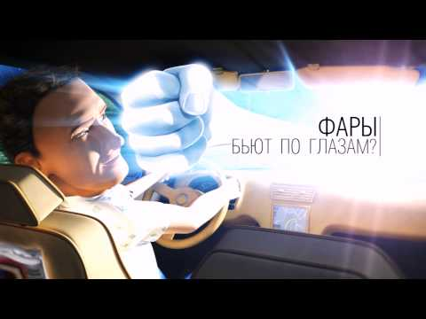
14. "Длинный дальний" встречному применяется также в экстремальных ситуациях при обгоне, когда, выскочив на встречную полосу, водитель не успевает завершить маневр и просит встречную машину принять правее или притормозить, чтобы благополучно разъехаться.
15. Чтобы избежать ослепления светом встречных автомобилей, можно воспользоваться некоторыми "хитростями". Во-первых, старайтесь не смотреть на фары встречных машин и прижмитесь к правой стороне проезжей части. Если ослепления избежать все же не удается, то закройте левый глаз. Правый при этом подвергнется ослеплению и будет восстанавливаться секунд шесть - восемь.
Однако если второй глаз не ослеплен, то общее восстановление зрения происходит на тридцать - пятьдесят процентов быстрее. И наконец, будьте готовы в случае ослепления, в соответствии с требованиями ПДД, снизить скорость вплоть до полной остановки, включить "аварийку" и остановиться, не меняя при этом направление движения.
16. Светом фар сигналят не только встречным, но и попутным автомобилям. У опытных водителей принято предупреждать обгоняемое транспортное средство о приближении сзади одним "коротким дальним светом" (что означает "обрати внимание - обгоняю" или "уступи полосу").
Короткий сигнал никого не успевает ослепить и лучше привлекает внимание. Однако в вечернее или ночное время при обгоне лучше воспользоваться коротким звуковым сигналом, а не слепящим дальним светом. Чтобы дать понять обгоняющему, что его сигнал замечен, обгоняемому лучше сразу включить правый поворотник.

